Носков Алексей Михайлович, рядовой,
Герой Советского Союза
21 ноября 1923 г – 10 июля 1944 г.
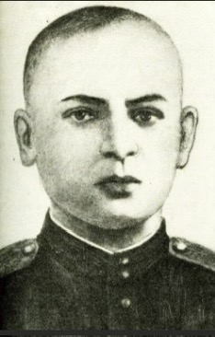
Родился в семье потомственных ткачей в Красноперекопском районе Ярославля. Учился в школе № 40. Школу закончил с похвальной грамотой. До призыва в армию работал слесарем по точным приборам в центральной лаборатории комбината «Красный Перекоп».
В январе 1942 г. был призван в армию. В составе 13-го пограничного полка автоматчик Алексей Носков принимал участие в боевых действиях. Вскоре его направили в школу младших командиров войск по охране тыла 3-го Белорусского фронта, который нёс гарнизонную службу в освобождённых от гитлеровцев районах, участвовал в обезвреживании агентуры и окруженных группировок противника.
10 июня 1944 г. в районе деревни Машковичи Минской области во время боя с превосходящим противником красноармеец А. Носков закрыл своим телом начальника учебной команды войск НКВД майора Гожуха от прицельного огня немецкого унтер-офицера. Разрывная пуля врага попала в сонную артерию Алексея Носкова, но жизнь офицера была спасена героическим подвигом, самопожертвованием красноармейца, скончавшегося на руках майора Кожуха.
24 марта 1945 г. красноармейцу Алексею Носкову посмертно присвоено Звание Героя Советского Союза.
Алексей Носков с воинскими почестями похоронен в селе Гай Логойского района Минской области.
В 1965 г. улица Ветошная в городе Ярославле была переименована в улицу Носкова.
Его именем названа пограничная застава Западного пограничного округа. Рядовой Алексей Михайлович Носков удостоен высшей воинской почести – зачислен навечно в списки личного состава пограничной части.

